ОГАПОУ «Алексеевский агротехнический техникум»

Информационный час:
Природа, растения и животные Белгородской области

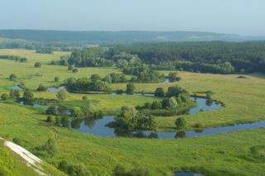

Автор: Валуйских Алексей Александрович

Алексеевский городской округ, 2024г.

В Европейской части нашей страны расположилась Белгородская область. Она является частью Центрального федерального округа, граничит с Курской и Воронежской областями, а также с Украиной.
Площадь Белгородской области - 27,1 тыс. км², а протяженность с севера на юг – 190 км, запада на восток – 270 км.
За преданность, отвагу и мужество при защите Родины Белгородская область была награждена орденом Ленина.
Белгородская область завораживает и манит к себе наших соотечественников и иностранных туристов.

Растительный мир Белгородской области
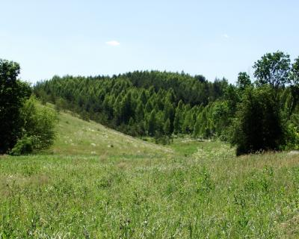
Если рассматривать растительность Белгородской области в общих чертах, то можно выделить 1284 вида. Эти виды можно варьировать в зависимости от места нахождения - земля, вода, глина, песок.
Лесные и степные виды занимают куда большую часть растительного мира Белгородской области. Большинство из этих массивов являются особо охраняемыми, так как на их территориях встречается большое количество растений и животных, занесенных в красную книгу.
Если говорить о растениях Белгородской области, то стоит отметить, что основой этих лесов является дуб. Но именно дубовые леса встречаются достаточно редко. Чаще всего они включают в себя такие деревья как: ясень, клен, липа, черемуха, рябина, груша, дикая яблоня. Такие леса являются многоярусными.
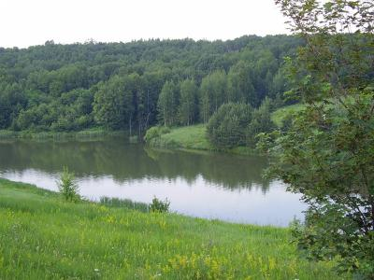
Также в Белгородской области есть и мелколиственные леса. Чаще всего в них можно увидеть березы и осины. Они произрастают на местах выгоревших лесов, новообразовавшихся болот, сырых оврагах.
На местах, не тронутых человеком, растут дерезняки. Это заросли, похожие на низкие кустарники, включающие в себя: дерезу, терн, шиповник. Их роль в растительном мире Белгородской области чрезвычайно велика - они способствуют постоянному увлажнению почвы путем задержки дождевой или талой воды.
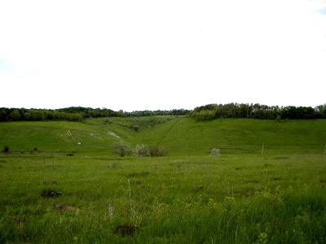
Белгородская область славится возведением культурной растительности. И для этого, люди постоянно борются сорняками - осот полевой, овсюг, василек, полевой вьюнок, живокость и другими.
Культурной растительностью Белгородской области, искусственно выращенными лесами и видами являются: дуб, ясень, береза, желтая акация, остролистный клен, груша, яблоня, мелколистная липа и другие.

Животный мир Белгородской области
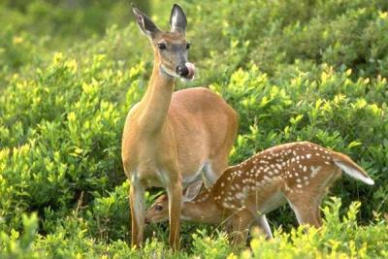
Животный мир Белгородской области достаточно широк и многообразен. Начиная от привычных нам хордовых, млекопитающих птиц, рептилий, пресмыкающихся, земноводных и заканчивая всеми видами червей и бактерий.
Основой животного мира Белгородской области являются те виды, которые легко приспосабливаются ко внешним природным условиям жизни: мыши, слепыши, полевки, зайцы-русаки, лисы, волки, хорьки, ласки. Волки, лисы обитают как в лесистых, так и в степных зонах.
Люди смогли вывести большое количество животных в естественной среде обитания. Такими животными являются: лось, кабан, косуля, бобр. Также человек дал новую жизнь пятнистым оленям и суркам байбакам.
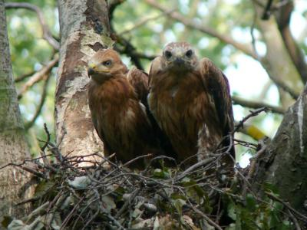
Что касается птиц, то Белгородская область славится многочисленными видами воробьинообразных, гусеобразных и хищников. Такими птицами являются: вороны, певчие птицы, утки-крявки и ястребы-перепелятники и другие.
Среди пресмыкающихся наиболее часто встречаются прыткие ящерицы, ужи. Земноводные Белгородской области - это не только лягушки обычных видов, но и сухопутные, например, жабы или травяные лягушки.
Водоемы Белгородской области полны лещей, плотвы, карпов, карасей и других распространенных рыб. Очень редкими видами стали: елец, сом, минога.
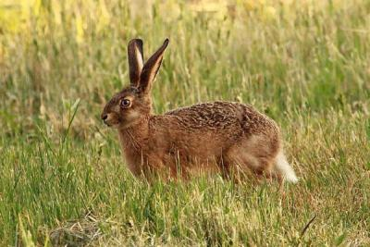
Многие виды находятся на грани вымирания. Птицы - дрофа, стрепет, степная тиркушка. Земноводные - квакша обыкновенная, тритон гребенчатый. Рыбы - елец, подуст, жерех, минога, сом.
Жители Белгородской области всеми способами пытаются сохранить этих животных, создавая естественные заповедники и запрещая охоту на конкретные виды.

Климат в Белгородской области
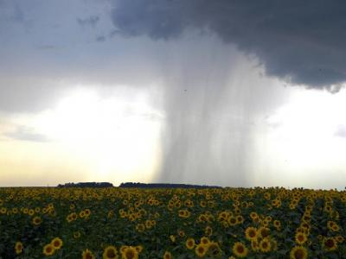

Весеннее тепло приходит в Белгородскую область в начале марта. Если на область нагрянет очередной циклон, температура может вновь опуститься до отрицательной отметки.
Лето достаточно сухое и ветреное. Средняя температура составляет 22 градуса, но может подниматься до 35 градусов. Только в августе на область находят циклоны, приносящие осадки.
Осень наступает к концу сентября. В этот период наблюдаются первые заморозки. Октябрь дождлив, температура воздуха не превышает 10 градусов. В ноябре выпадает первый снег.
Зимняя погода стабилизируется в январе. Средняя январская температура -10 градусов может опуститься до -30 градусов. В феврале приходит оттепель и обильные осадки в виде снега.

Я ВЫРОС ЗДЕСЬ И ЭТОТ КРАЙ МНЕ ДОРОГ
По особенностям ботанико-географических условий и характеру растительных группировок большая часть территории области относится к подзоне типичной лесостепи, и только юго-восточная часть лежит в степной зоне.
Девственный растительный покров был коренным образом видоизменен хозяйственной деятельностью человека. Издавна область ориентировалась на выращивание сельскохозяйственной продукции: зернобобовых, технических, плодоовощных культур. Сейчас агроценозы занимают около 70% всей ее территории. Степные участки сохранились на 12% территории, лесистость составляет 9%. Для сохранения флоры и фауны в области созданы особо охраняемые природные территории. Их площадь составляет всего 1,4%.
Растительность Белгородской области разнообразна и богата. Флора включает около 1500 видов сосудистых растений. В ее состав входят плауны, хвощи, папоротники, хвойные и цветковые растения. Травянистые растения по количеству видов преобладают над деревьями и кустарниками. Большинство из них находится в пределах своих естественных ареалов. Есть и выходцы из других регионов, число которых увеличивается в последнее время. Это культивируемые, садовые, декоративные и сорные виды.
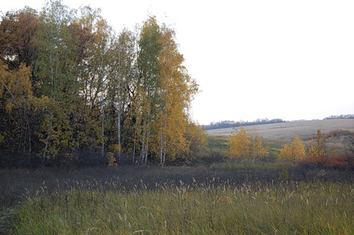
Помимо зональной растительности, типичной для лесостепи (широколиственные, мелколиственные леса и степи), на территории области распространены экстразональные (внеполосные) и интразо-нальные (внутриполосные) группировки.
К экстразональной растительности, пришедшей с севера или юга, относятся сосновые боры, встречающиеся по песчаным речным террасам; сфагновые торфяные болота; растительность засоленных почв, свойственная засушливым южным степям.
К интразональной, не образующей обособленных ботанических зон растительности, относится луговая, болотная и водная растительность, песчаная растительность
надпойменных террас, растительность меловых обнажений.
Леса — природные комплексы, в составе которых преобладают деревья. В них различают несколько древесных, кустарниковый, травяной, моховой, лишайниковый ярусы. В нашей зоне выделяются широколиственные, мелколиственные и хвойные леса.
На территории области леса занимают площадь 241 тыс. га. Характерными фор мациями являются нагорные дубравы, бай-рачные (овражные), надпойменно-террасовые (сосняки) и пойменные (ольшаники, ивняки) леса. Основная масса лесных площадей представлена мелкими байрачны-ми лесками и урочищами, разбросанными далеко друг от друга. Большее распространение имеют дубравы, главной лесообразую-щей породой которых является дуб черешча-тый. Обширные водораздельные дубравы сохранились в Шебекинском, Староосколь-ском, Валуйском районах. В чистых насаждениях дуб встречается редко. Ему сопутствуют ясень высокий, липа мелколистная, вяз гладкий, клен платановидный, береза бородавчатая, осина. Ранней весной до распускания листвы дубравы покрываются пестрым ковром, это цветут пролеска сибирская, гусиный лук желтый, тюльпан Биберштейна, хохлатка плотная, сочевич-ник весенний, медуница неясная, чистяк весенний и др.
Мелколиственные леса представлены березой, осиной, тополем. Они являются пионерами после лесных пожаров и вырубок. Встречаются по поймам рек, в сырых степных западинах, торфяных болотах. Характерная особенность таких лесов — присутствие в травянистом покрове светолюбивых видов растений, несвойственных коренным
лесам. Наибольшее распространение имеют березняки, меньшее — осинники и совсем небольшое — ольшаники.
Сосновые леса в большинстве своем представляют искусственные насаждения сосны обыкновенной, созданные для закрепления песков и облесения меловых склонов.
Естественные хвойные леса встречаются островками лишь в южных и восточных районах области. Песчаные боры встречаются на скудных приречных песках, а также на древних над луговых террасах. Сохранились они возле сел Ново-Таволжанка и Титовка на левобережьях Северского Донца и Нежеголи и у села Бор по левому берегу Убли.
Более древние по происхождению меловые боры ранее были распространены значительно шире и покрывали крутые склоны многих балок. Бекарюковский бор в Шебекинском районе, несколько экземпляров сосны меловой на территории заповедного участка Стенки Изгорья — это остатки растительности палеоген-неогенового периода. Такая растительность, образованная в иных физико-географических условиях, чем существующие называется реликтовой.
Леса оказывают влияние на почвообразование и климат, являются аккумуляторами живого вещества в биосфере. Биомасса, накапливаемая в лесах, составляет около 90% всей наземной биомассы, влияют на содержание кислорода и углекислого газа в атмосфере. Леса выполняют водоохранную, почвозащитную, рекреационную и другие функции.
Травяные сообщества представлены степями, лугами, растительностью водоемов, посевами культурных растений. В степях преобладают ксерофиты, на лугах — мезофиты, на болотах по берегам водоемов — гигрофиты, в водоемах — гидатофиты.
Степи — биогеоценозы, развитые на черноземах и темно-каштановых почвах, в составе которых преобладают морозо- и засухоустойчивые травы: дерновинные злаки, дерновинные осоки, луки, разнотравье и кустарники.
Ранее степи занимали обширные пространства, на территории области чередуясь с дубравами. В настоящее время они в большинстве своем распаханы и заняты сельскохозяйственными угодьями. Остатки степной растительности уцелели по неудобным для земледелия овражно-балочным склонам, по опушкам дубрав. Небольшой (около 500 га) участок девственной степи сохранился в Губкинском районе в «Ямской степи» — участке заповедника «Белогорье».
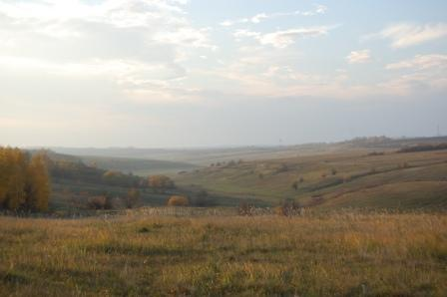
По характеру растительного покрова степи области делятся на разнотравно-луговые, лежащие в полосе лесостепи, и разнотравно-ковыльные, распространенные в юго-восточных районах.
Разнотравно-луговые степи развиты на мощных и отчасти выщелоченных черноземах, содержащих большое количество влаги. Это наиболее богатые в видовом разнообразии биогеоценозы: на 1 м² произрастает до 45 видов растений. Здесь господствуют влаголюбивое разнотравье и корневищные злаки, создающие пестроту и яркость красок травяного покрова.
Разнотравно-ковыльные степи представлены северным (крупнодерновинным) вариантом, известным под названием разнотравно-типчаково-ковыльная степь. Они располагаются в подзоне обыкновенных черноземов, бедных перегноем, и потому травяной покров их беднее по видовому составу. На 1 м² насчитывается 10—20 видов растений.
В степи широко распространены кустарниковые сообщества из миндаля низкого, караганы кустарниковой, вишни степной, спиреи городчатой, сливы степной, ракитника русского, шиповника собачьего.
Степи являются ценными кормовыми угодьями. Степное сено высокого качества, более питательно, чем луговое, и охотнее поедается скотом.
Растительность меловых обнажений. Местами по крутым склонам балок центральной, восточной и юго-восточной частей области степные участки перемежаются с обнажениями меловых пород. За тысячи лет здесь сформировалась своеобразная, сохранившаяся от доледниковой и ледниковой эпох растительность меловых обнажений: тимьянники, меловые иссопники, сниженные Альпы. Мел обладает высокой отражающей способностью (альбедо), поэтому кальцефилы вынуждены защищаться от избытка световой энергии. У одних видов в поверхностных тканях скапливаются экранирующие защитные вещества в виде кристаллов щавелевокислого кальция, у других сильно развито опушение стеблей и листьев. Многие для охлаждения листовой пластинки выделяют эфирные масла.
На территории Белгородской области встречаются 36 видов растений, охраняемых на федеральном уровне. Из них 21 вид растет на меловых обнажениях и карбонатных почвах.
Сниженные Альпы — одна из достопримечательностей южных отрогов Среднерусской возвышенности. Это подобие высокогорных альпийских лугов, но произрастающих в условиях равнин. Представители альпийской флоры (проломник Козо-Полянского, шиверекия подольская, копеечник крупноцветковый, шлемник приземистый, оносма простейшая, солнечник узколистный, истод сибирский и другие выходцы гор Западной Европы, Алтая, Кавказа), обладая экологической пластичностью, смогли пережить неблагоприятные климатические условия периода оледенения и сохрани¬лись до настоящего времени. Ныне такие участки — рефугиумы (убежища) встречаются редкими островками на общем фоне степного разнотравья по склонам балок и гривам меловых отрогов, на задерненных участках, подстилаемых на небольшой глубине меловыми породами, местами выходя на поверхность в виде обнажений мела и мергеля.
Меловые тимъянники как лесостепной компонент зональной растительности распространены на территории области. Такие растения, как дубровник беловойлочный, дубровник обыкновенный, овсяница желобчатая, ковыль волосовидный, ковыль перистый, образуют тимьянные каменистые степи.
Иссопники — это растительность зоны степей. На территории области они распространены в юго-восточных районах. Заходят они и в лесостепь, встречаясь на широте Новооскольского района. Вместе с иссопом меловым, пришедшим к нам из Средиземноморья, в состав иссопников входят эндемичные виды: полынь беловойлочная, смолевка меловая, дрок донской, льнянка меловая, норичник меловой, левкой душистый, тонконог Талиева.
Растительность меловых обнажений имеет большое научное значение. Ее изучение раскрывает историю развития растительного покрова области и Среднерусской возвышенности.
Луга — биогеоценозы, растительный компонент которых представлен мезофильными и гигрофильными видами. Большинство лугов возникло на месте лесов и болот в результате деятельности человека.
В пределах области встречаются пойменные на заливаемых террасах речных долин и материковые луга. Последние, в свою очередь, подразделяются на суходольные, располагающиеся на повышенных дренированных участках, и низинные, занимающие влажные понижения.
Поемные луга области располагаются по низким берегам рек, которые заливаются при весеннем паводке. Основу травостоя их составляют злаки (пырей ползучий, овсяница луговая, тимофеевка луговая, ежа сборная, лисохвост луговой) и бобовые (клевер луговой, клевер ползучий, чина луговая, горошек мышиный). Разнотравье образуют лютик ползучий, горицвет кукушкин, валериана лекарственная.
Низинные луга развиваются в понижениях рельефа на сильно увлажненных почвах, хорошо обеспеченных питательными веществами. Травяной покров здесь густой и высокий, образован гигрофитами (таволга вязолистная, окопник лекарственный, осока береговая).
Растительный покров суходольных лугов беднее. Травостой реже и образован засухоустойчивыми луговыми и степными видами: васильком луговым, таволгой обыкновенной, мятликом луговым.
Луга имеют большое хозяйственное, противоэрозионное, научное значение. Они используются как сенокосные и пастбищные угодья. Распашка их приводит к заилению рек и иссушению пойм.
Растительность рек и озер составляет около 200 видов прибрежно-водных и водных растений. Многие их них относятся к цветковым растениям, но имеются и представители других отделов: водоросли, мхи, папоротники, хвощи.
Водная растительность приспособилась к жизни в воде. Большое значение для жизни таких растений имеет содержание растворенных в воде питательных веществ. От этого показателя зависит и биологическое разнообразие водоемов. Сообщества в водоемах располагаются отдельными резко очерченными поясами. Береговую полосу образуют осока стройная, сусак зонтичный, стрелолист обыкновенный, поручейник широколистный, омежник водный. Мелководья зарастают тростником обыкновенным, рогозом широколистным, камышом озерным. Поверхность тихих речных заводей, стариц и мелководных пойменных озер покрывается ковром из многокоренника обыкновенного, ряски трехдольной, водокраса лягушачьего, кубышки желтой, кувшинки белой. Многочисленные водоросли образуют фитопланктон водоемов.
Болота — избыточно увлажненные участки земли, на которых происходит накопление неразложившегося органического вещества. Низкое содержание кислорода, минеральных веществ и кислая среда препятствуют разложению органического вещества и способствуют накоплению растительного детрита. Основная масса болот области низинного типа. Они образуются в результате зарастания водоемов. Располагаются в понижениях рельефа, где есть выходы грунтовых вод. Основу растительного покрова составляют травы-гигрофиты (тростник обыкновенный, рогоз широколистный, ирис аировидный и др.). Поэтому такие болота называют еще травяными. Торф таких болот отличается высокой зольностью, совершенно непригоден как топливо, но является хорошим удобрением.
На территории области есть и верховые болота — сфагновые. Они были открыты в 1859 г. Константином Степановичем Горницким, учителем гимназии г. Нового Оскола. Несколько небольших верховых болот с белым северным мхом — сфагнумом располагаются на надпойменной песчаной террасе левого берега реки Ворсклы между пос. Борисовка и с. Хотмыжск. Здесь встречаются растения, типичные для северных широт: мох кукушкин лен, росянка круглолистная, сабельник болотный, молиния голубая, мытник болотный, осока топяная и др. По правому берегу реки Ворсклы вблизи города Грай-ворон между селами Подол и Казинка сохранилось болото Клюквенное. Здесь вместе с названными северными растениями растет клюква болотная. Такие болота являются реликтовыми биоценозами, сохранившимися с холодных эпох четвертичного периода.
Реки, озера, болота с их разнообразной растительностью имеют народно-хозяйственное, природоохранное, научное значение. Служат резервуарами запасов пресной воды, охотничьими и рыболовными угодьями, являются местами обитания редких, исчезающих видов.
Это интересно
Самое распространенное дерево в области — это дуб черешчатый. Из всех деревьев на его долю приходится 79,4% (для примера, сосна занимает 9,4% площади, ясень — 3,6, береза — 0,8%). В Шебекинском, Корочанском, Новооскольском районах растут 400—500-летние дубы-долгожители.

1. Прошлое и настоящее растительности.
Белгородская область в природно-географическом отношении находится в зоне лесостепи (центральная и западная части области) и в зоне степи (восточная и юго-восточная части области). Зона степи хорошо коррелирует с ареалом распространения Ч^{О} на почвенной карте Белгородской области.
Зона лесостепи.
Эта зона занимает примерно 2/3 территории Белгородской области и характеризуется островным распределением лесов и степей в одинаковых климатических условиях. Феномен островной лесостепи до конца не выяснен. Наиболее правдоподобной кажется гипотеза Г.П.Сурмача (1988) о приуроченности лесов к литологически неоднородным слоистым отложениям с относительно небольшой глубиной водоупора (2-5 м), играющего роль влагонакопителя. Степные же участки местности тяготеют к районам распространения однородных лессовидных суглинков, имеющих меньшую влагоемкость в корнеобитаемом слое. В Белгородской лесостепи в природном отношении выделяются следующая растительность: лесная, болотная, степная.
Лесные массивы островной лесостепи.
В прошлом (XVI век) леса Белгородской области занимали около 30 % всей ее площади и примерно 60 % от общей территории Белгородской лесостепи. С востока на запад в Белгородской области встречались следующие лесные массивы:
1. Иловский лес.
2. Усердский лес.
3. Верхососенский лес.
4. Котельский лес.
5. Валуйский лес.
6. Пузацкий лес.
7. Оскольский лес.
8. Разумный и Коренской лес.
9. Болховой боярак (в его устье возник Болховец).
10. Долгой боярак.
11. Бортные ухожеи Путивльского уезда.
Боярак – большая дендровидная балка, поросшая лесом.
Леса выполняли очень важную роль в жизни ландшафта островной лесостепи. Они, в частности, смягчали и увлажняли климат (установлено, что над лесными массивами чаще выпадают атмосферные осадки), выполняли водорегулирующую функцию речного стока, снижали эрозионные процессы.
В зависимости от геологического субстрата и положения в рельефе леса Белгородской области разделялись на три основные формации: пойменные леса из широколиственных и мелколиственных пород; хвойные леса на песчаных боровых террасах и на меловых отложениях лесных долин; широколиственные леса на крутых склонах речных долин, водоразделах и в балочных понижениях.
Пойменные леса были широко распространены на иловатых заболоченных почвах речных пойм. Главным породообразующим элементом была ольха, а леса назывались ольшатниками. Кроме ольхи встречались тополь, осина, ива, ракита, верба.

В настоящее время ольшатники очень фрагментарно встречаются в речных поймах. В прошлом их было гораздо больше, о чем свидетельствуют повсеместно встречающиеся их останки в оторфованных отложениях пойм.
Сосновые леса на песчаных террасах Северского Донца, Нежеголи, Ворсклы и других рек Белгородской области были изучены в начале ХХ века В.Н. Сукачевым. Исследователь обнаружил лишь острова сосновых лесов, однако он был убежден в том, что в прошлом сплошные сосновые боры полностью покрывали пески левых берегов рек. Относительно современной местности Сосновка в долине Северского Донца на южной окраине Белгорода он сообщил следующее: «…весьма возможно, что там, где теперь растет береза, а в особенности на песках, раньше была сосна. Но особенно вероятным делает это предположение то, что в Разуменском саду и теперь растет несколько очень старых сосен. Несколько таких же старых сосен я видел и около хуторов, немного не доезжая х. Разуменского. Их глубокая старость говорит, что они не искусственно посажены, а являются остатками от тех времен, когда вся эта местность была покрыта бором…» (Сукачев, 1903, с 88-89).
Сосновые леса на мелу встречаются в Белгородском, Шебекинском, Новооскольском и ряде других районов Белгородской области. По мнению В.Н. Сукачева, они сохранились здесь с ледникового периода. Классическим сосняком на мелу является Бекарюковский бор, расположенный на правом крутом берегу р.Нежеголь у с. Бекарюковка (в наст. время – Маломихайловка). Сосны растут либо на голых меловых отложениях, либо на маломощных дерново-карбонатных почвах, подстилаемых снизу мелом. Зарактерным \и чертами меловых боров является присутствие по пологом сосны смешанных степных и реликтовых группировок (волчьеягодник Софии, тимьян меловой, истод сибирский).
Сосновые леса в первой половине голоцена (10-5 т.л.н.) вероятно были распространены повсеместно в лесной части Белгородской области. Ареалы сосновых лесов выходили и на водоразделы, где развиты суглинистые отложения.
Постепенно, в ходе межвидовой конкуренции с другими породами, а также в силу антропогенного фактора, сосняки уменьшали свои ареалы, сохранившись лишь на меловых обрывах и местами на песчаных террасах рек.
Третий тип лесов – лиственные леса на крутых склонах речных долин, на водоразделах и в балках имели в прошлом и имеют в настоящее время наибольшую долю среди лесов Белгородской области. В большинстве случаев в древостое количественно преобладает дуб, хотя встречаются и другие породы: клен, ясень, вяз, липа, дикая груша, дикая яблоня и т.д.
Дубравы по своему положению в рельефе подразделяются на водораздельные, нагорные и байрачные.
Водораздельные дубравы в прошлом занимали значительные площади. Господствующим типом леса в них можно считать снытево-осоковую и снытевую дубраву. Кроме дуба в первом ярусе встречаются ясени и вязы. Второй ярус может быть образован липой и кленом. В подлеске обильны бересклет, жимолость и крушина. Типичными и широко распространенными дубравными видами травостоя являются сныть, осока волосистая, пролеска сибирская, ландыш майский, гусиный лук желтый, марьянник дубравный, мятлик дубравный, кочедыжник женский и т.д. водораздельные дубравы очень пострадали от антропогенного фактора.
На гораздо больших площадях до настоящего времени сохранились нагорные дубравы, приуроченные к крутым склонам речных долин. Они отличаются большим разнообразием рельефа, пестротой почвенного покрова, структуры и продуктивности древостоев. Уникальной дубравой этого типа является «Лес на Ворскле» площадью более 1000 га. В составе дубравы более половины спелых лесов в возрасте от 60 до 80 лет, а на площади около 160 га возраст дубравы от 270 до 300 лет. Это самая старовозрастная дубрава в пределах Восточно-европейской равнины, представленная липово-дубовым снытевым лесом.
Широко представлены нагорные дубравы в бассейне Северского Донца (его крутой правый берег, правобережья рек Корень, Короча, Нежеголь), в бассейне Оскола (наиболее крупные на правобережье Оскола у г. Новый Оскол и поселка Чернянка) и в бассейне Валуя и его притока Полатовки. Располагаясь у южных пределов лесостепи, Валуйские леса являются наиболее ксерофитными нагорными дубравами не только Белгородской области, но и всей Среднерусской лесостепи. Для них характерно отсутствие липы, которая появляется в других лесах, расположенных к северу и северо-западу от Валуйских. Для указанных лесов также характерна слабая выраженность подлеска и травяного покрова. Байрачные дубравы распространены как в южной, так и в северной степи. В настоящее время они, как правило, располагаются в верховьях балок, хотя еще недавно покрывали их вплоть до устья. Это объясняется тем, что лучшим возобновлением после рубок обладают леса на хорошо увлажненных суглинках, покрывающих верховья балок. Нижняя и средняя части балок сухи, так как сложены мелом. Байрачные леса особенно пострадали в результате рубок и выпаса. Поэтому на их месте образовались парковые редколесья, получившие меткое название – редкодуб. Современные дубравы очень сильно изменены человеком. Поросли дубов в большинстве из них имеют 40-50 летний возраст. Это связано с тем, что дубравы на протяжении последних 300-400 лет непрерывно подвергались выборочным рубкам наиболее спелых деревьев. В топографическом описании Курского наместничества за 1785 год отмечается, что за истреблением годного к строению леса, его осталось мало, а преобладает низкорослый дровяной лес (на дрова). В топографическом описании Харьковского наместничества говорится, что на месте истребленных лесов видно множество дубовых пней, имеющих в диаметре до 3 аршин (1 аршин равен 71 см). И.А. Павленко (1955) считает, что особенно сильное уничтожение лесов в Среднерусской лесостепи происходило в XVIII веке, когда строилась Азово-Черноморская флотилия и широкое развитие получили винокуренное, селитряное, свеклосахарное и другие производства.
Ряд авторов отмечает, что широколиственные леса Среднерусского Белогорья в докультурный период были дремучими и труднопроходимыми. В частности, существует мнение, согласно которому оподзоленность серых лесных почв южной лесостепи создавалась в несколько иных условиях – под сомкнутым густым древесным пологом с обильным мертвым покровом и при слабом развитии или даже отсутствии травяного покрова. В ходе осветления лесов и придания им паркового вида, значительно улучшились условия произрастания травостоя под их пологом. Однако, согласно данным ряда рукописных источников первой половины XVII века предположение о повсеместном распространении в Белгородском крае дремучих и мертвопокровных лесов ставится под сомнение.
Изреживание лесов и лесные промыслы повлекли за собой уменьшение биологического разнообразия в лесах. Например в лесах Курского наместничества в конце XVIII века повсеместно втречались брусника, костяника, куманика, клюква и черника (Топографическое … 1785). Сейчас эти ягоды за исключением костяники и, в редких случаях, клюквы, в Белгородской области не встречаются.
Временная динамика лесопокрытой площади Белгородской области: (в % от общей площади области) 1600 г. – 30%; 1780 – 16%; 1850 – 13%; 1920 – 8%; 1990 – 8%.
Болотная растительность Белгородской лесостепи.
Выделяются два типа болот: низинные и верховые. Низинные болота были распространены в пойменных участках рек и в балочных понижениях еще в XVIII веке. В настоящее время растительность низинных болот разбросана островами, главным образом в поймах рек и приурочена к старичным понижениям. Растительность низинных болот представлена рогозом, тростником, камышом, различными осоками, ряской, водорослями.
Верховые болота – исключительная редкость на территории Белгородской области. До недавнего времени особый интерес представляло болото «Моховое» в 4 км западнее Грайворона среди нагорной дубравы. Оно было открыто в 1902 г. В.Н. Сукачевым и представляло собой проходимое сфагновое болото с небольшими оконцами чистой воды. По сфагновому болоту были разбрсаны росянка, пушица, клюква. В 1950 г.г. болото было осушено, а торфяная залежь выбрана. К счастью, в настоящее время оно постепенно самовосстанавливается, представляя собой озеро со сфагновой сплавиной шириной от 3 до 35 м. На сплавине обнаружены росянка и пушица.
Степи островной лесостепи.
Между обширных островов водораздельных лесов, а также вокруг лесов байрачного типа расстилались луговые степи на типичных и частью на выщелоченных черноземах. Разнотравно-луговые степи характеризовались преобладанием разнотравья, массовое цветение которого придавало им необычный красочный вид. В первых числах апреля степь становилась лиловой от крупных цветов прострела. В конце апреля – начале мая появлялись желтовато-оранжевые цветы адониса весеннего. В начале мая на зеленом фоне бросались в глаза желтые цветы первоцвета и лапчатки, местами выделялись голубовато-желтые пятна гиацинтика. В середине мая начинали цвести нежно-голубые незабудки. В начале июня зацветал шалфей луговой, и степь становилась темно-лиловой. На этом фоне особенно хорошо были заметны вспыхивающие серебром метелки ковыля. В конце июня клевер горный и лабазник шестилепестный превращали степь в белоснежное покрывало. В начале июля цвели эспарцет и подмаренник, придававшие степи тускло-розовый и желтый оттенки. Начиная с середины июля красочность степи резко шла на убыль и всю вторую половину лета степь имела выгоревший буровато-желтый оттенок.

Растительность северной степи Белгородской области. Представлена байрачными дубравами и обширными пространствами степей. В поймах рек распространена луговая растительность с большой ролью влажнотравья и разнотравья по сравнению с классическими степями на водоразделах. Степи юго-востока Белгородской области являлись типчаково-ковыльными, представляющими собой почти сплошное море ковыля. Имеющееся разнотравье играло подчиненную роль, а ряд растений относился к типу перекати-поле: качим метельчатый, кермек широколистный, синеголовник полевой и т.д. В конце марта – начале апреля в злаковых степях вегетировали эффемеры и эфемероиды. Красными и желтыми цветами выделялись тюльпаны Шренка, белели пятна проломника Турчанинова и соцветия гиацинтиков. В начале мая на солнцепеках раскрывал свои темно-вишневые цветы степной тюльпан. Во второй половине мая начинали цвести ковыли, приобретая серебристый оттенок. Именно в это время степь напоминала волнующееся на ветру море. Одновременно с ковылями цвели и другие степные злаки: типчак, тонконог, костер степной. С конца июля злаковые степи выгорали, приобретая желтую окраску. До распашки степей наиболее существенным воздействием на них было выжигание травы, как средство обороны от татар (трава служила подножным кормом для коней татарского войска). Однако после поджога в первые годы,пока не восстановился ковыль, степь покрывалась бурьянами, главным образом лебедой, а затем мордовниками, чертополохами, бодяками. Бурьяны же разрастались значительно выше ковыльников. Поджог степи производился также как военный тактический прием. В окрестностях сторож (мест наблюдения русской разведки неприятеля, т.е. татар). Вот как об этом пишет очевидец, иностранный посол в России Жак Маржерет: «…часовые, сойдя с дороги (с татарской сакмы, прим. Чепцева Ю.) по которой следует неприятель, рассеиваются тут и там, поджидая, что он пройдет, и выходят к его следу и приблизительно определяют его силы по ширине дороги, проложенной им в траве, которая высотой больше лошади; но это не луговая трава, а пустынная, так как русские поджигают ее каждую весну как для того, чтобы татары в весеннюю пору не имели пастбищ, так и для того, чтобы она росла выше». (Ж. Маржерет, 1986, с 253).
В настоящее время целинных степей в Белгородской области почти не осталось. Исключение составляет заповедный участок Ямской степи (515 га, сохраняется как эталон лугово-степной растительности лесостепи) и несколько десятков га ковыльной степи на балочном склоне в совхозе Викторополь Вейделевского района (эталон степной растительности северной степи Белгородской области).
В Белгородском крае в XVII веке существовали особые лесные угодья, называемые «бортные ухожеи». В конце XVIII века – «В лесах жители водят пчелу, которая по губернии Курской множится и избыточествует содержателей ее хорошею прибылью».



